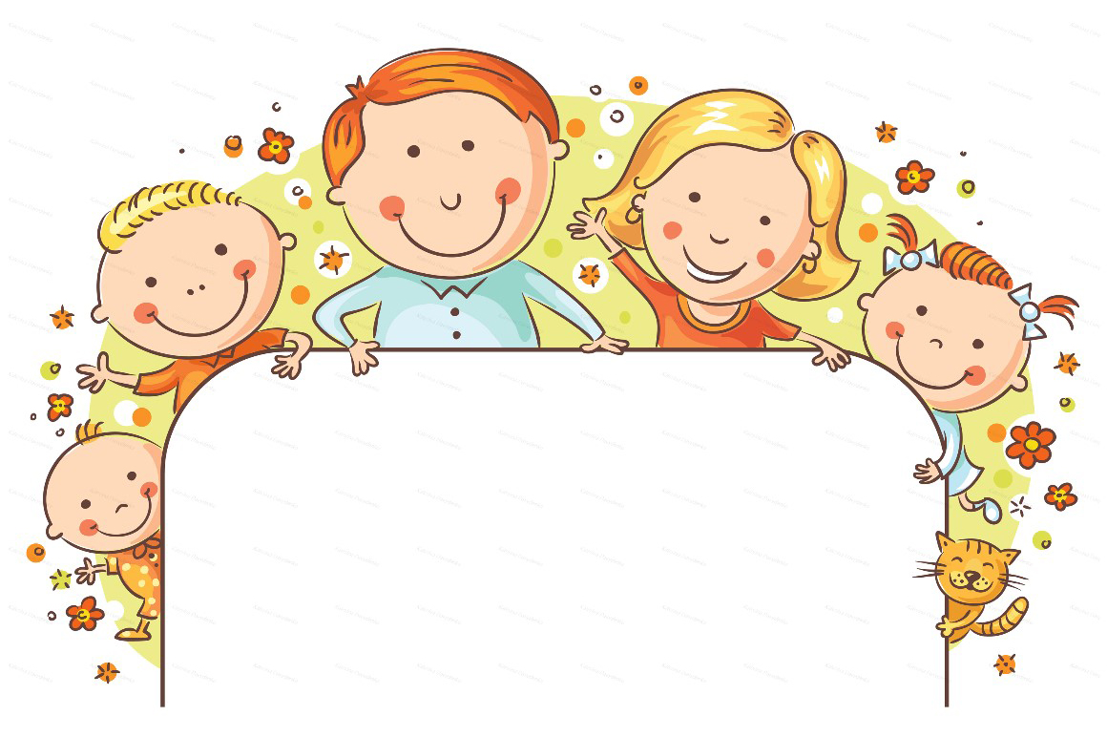
Консультация для родителей «Роль семьи в воспитании любознайки»
Ни для кого не секрет, что семья является основным источником воспитания ребёнка. Ведь большую часть своей жизни он проводит именно в семье. Поэтому родители должны вооружиться знаниями, которые помогут ребенку развивать познавательную активность и психические процессы, такие как мышление, воображение, внимание, любознательность, память, восприятие.
Дорогие
мамы и папы, бабушки и дедушки предлагаем вам материал, который поможет, играя с ребенком не просто развлекать его, а развивать любознательность.
Познавательная активность формируется на протяжении всей сознательной жизни человека. Семья служит первой ступенью, от которой зависит, перейдёт ли потенциальная возможность в реальную действительность. Важный источник познавательной активности дошкольника – опыт его творческой деятельности, которая базируется на системе знаний и умений.
Организация познавательной деятельности должна опираться на уже развитые потребности, прежде всего на потребности ребенка в общении с взрослыми, в одобрении его действий, поступков, рассуждений, мыслей. Уважаемые родители, вам необходимо помнить - оптимальной является такая деятельность ребёнка, во время которой он может решать поставленное задание различными способами, каждый из которых является правильным и заслуживает высокую оценку. В таких условиях ребёнок сможет сам избрать способ решения и оценить сделанное как удачное или нет.
Предлагаем основные принципы построения общения с детьми:
- Любознательные дети растут у любознательных родителей. Открывайте мир вместе с вашим ребёнком.
- Говорите с ребёнком – рассуждайте вслух и обосновывайте свои суждения.
- Задавайте ребёнку как можно чаще вопрос «Как ты думаешь?»
- Всегда внимательно выслушивайте рассуждения ребёнка и никогда не смейтесь над ними.
- По возможности путешествуйте с ребёнком, ходите с ним в музеи, театры.
- Приглашайте в дом интересных людей, при общении с ними не отправляйте ребёнка «поиграть в соседней комнате».
- Проводите совместные наблюдения и опыты.
-Эмоционально поддерживайте исследовательскую деятельность ребёнка. Поощряйте его инициативу и самостоятельность. Создавайте условия для реализации его творческих замыслов.
- Сделайте свои увлечения предметом общения с ребёнком.

В развивающую, домашнюю среду можно включить:
- измерительные приборы и инструменты: весы разного вида, мерные стаканы, линейки, сантиметры;
- познавательные детские энциклопедии с картинками (звери должны быть нарисованы реалистично, иметь нормальные пропорции и природную окраску) или хорошими фотографиями;
- азбуки картинные, книги для первого чтения;
- былины, мифы, легенды;
- часы настенные и календарь;
- настольно-печатные игры – лото, пазлы;
- настольные игры – домино, шашки, шахматы;
- чистые листы белой бумаги, фломастеры, краски акварельные и карандаши, восковые мелки, кисти, банки для воды, тряпочки, бумага в клетку и в линейку, клей, цветная бумага, ножницы, пластилин;
- оборудованное, место для занятий по типу учебной зоны школьника.
Поверьте детям будет веселои интересно. Ведь на занятиях в детском саду мы наблюдаем их живой интерес, ко всему новому, как горят их глаза во время рисования, лепки и как не хочется заканчивать начатое дело. Попробуйте сделать это и Вы с ребенком вместе.
Организация интересной совместной деятельности способствует установлению более продуктивных контактов между родителями и детьми, даёт возможность выработать новые формы и иные нормы совместных действий, а также критически оценить собственный стиль взаимодействия с ребёнком. Сотрудничество сплачивает семью.
Рекомендуем провести эксперименты, которые Вы всей семьей можете проводить в дома:
1. Волшебные краски. На вопрос:«Чем можно рисовать?» - дети отвечают, что рисовать можно красками, карандашами, мелом, забывая, что в раннем возрасте пытались рисовать кашей и компотом.
Можно обсудить вопрос:«Откуда берутся краски?», «Из чего люди делали краски?».
Важно отметить, что природа даёт нам разные натуральные краски. Если вы предложите ребёнку листы плотной бумаги, тёртую свеклу, морковку, зелень (петрушку, укроп, базилик и др., несколько ягодок (клубника, малина, смородина и др., у него появится возможность оставить след на листе бумаги с помощью овощей, ягод и зелени, проверить, когда рисунки получаются более яркими, какого цвета эти натуральные краски.
2. Волшебный материал. Предложить детям слепить что-нибудь летом из песка и глины, зимой из снега, после чего проверить прочность построек. Дети делают вывод о вязкости влажной глины и сохранении формы после высыхания. Выясняют, что сухой песок форму не сохраняет. Рассуждают, можно ли сделать посуду из песка и глины. Дети проверяют свойства песка и глины, вылепив из них посуду и высушив ее.
3. Песочные часы. Показать детям песочные часы. Пусть они последят за тем, как пересыпается песок. Дайте детям возможность ощутить длительность минуты. Попросить детей набрать в ладошку как можно больше песка, сжать кулачок и смотреть, как бежит струйка песка. Дети не должны разжимать свой кулачок до тех пор, пока не высыплется весь песок. Предложить поразмышлять над поговоркой «Время как песок», «Время как вода» .
4. Музыкальные бутылочки. Даже взрослые иногда получают удовольствие от музыкального эффекта, возникающего при помешивании ложкой в стакане с водой. Маленьким детям это нравится вдвойне: они в восторге и от производимого шума, и от чувства первооткрывателя этого явления. Если вы предложите ребёнку несколько одинаковых бутылок, поставленных в ряд, разных палочек и немного воды,у него появится возможность для собственных экспериментов: менять уровень воды в бутылках, подкрасить жидкость вареньем или соком. Развлекаясь, ребёнок постигаетразличную высоту звуков в соответствии с наполняемостью бутылки; у ребенка развивается мышление, воображение, интерес к исследованиям.
5. Реактивный шарик. Предложить детям надуть воздушный шар и отпустить его, обратить внимание на траекторию и длительность его полета. Дети делают вывод, что для того, чтобы шарик летел дольше, надо его больше надуть, т. к. воздух, вырываясь из шарика, заставляет его

двигаться в противоположную сторону. Рассказать детям, что такой же принцип используется в реактивных двигателях.
6. Свеча в банке. Предложить детям выяснить, как можно погасить свечу (пламя, не прикасаясь ни к свече, ни к пламени и не задувая ее.Вместе с детьми проделать следующее: зажечь свечу, накрыть ее банкой и понаблюдать до тех пор, пока она не погаснет. Подвести детей к выводу о том, что для горение нужен кислород, который при этом превращается в другой газ. Поэтому когда доступ кислорода к огню затруднен, огонь гаснет. Люди используют это для тушения огня при пожарах.
8. Волшебный человечек. Выберите небольшую неиспорченную картофелину и вырежьте немного мякоти с одного конца. Затем срежьте основание с противоположной стороны, чтобы картофелина могла ровно стоять. Лучше, если вся эта подготовительная работа будет проделана взрослым, хотя некоторые дети тоже смогут с этим справиться. Всю последующую работу ребёнок выполняет самостоятельно. Пусть он смочит ватный комочек водой (убедитесь, что комочек хорошо пропитан влагой) и поместит его в вырезанное в картофелине отверстие. Насыплет туда немного семян травы, горчицы или кресс-салата. А затем поставит картофелину в блюдце с водой. Через несколько дней у картофелины появятся зелёные «волосики», и ребёнок может сделать на ней глазки из кнопок или пуговиц, чтобы получилась рожица.Эта игра многоцелевая: кроме наблюдения за проращиванием семян ребёнок тренирует ещё и глазомер, вместе с Вами дорогие родителиили самостоятельно(в зависимости от возраста) делает соответствующие выводы.
Опыт: Дома вскипятить чайник, понаблюдать за ним, когда он кипит.
Старайтесь,чтоб ваш ребенок сам пытался ответить на вопросы:
- Что выходит из носика чайника при закипании воды? (пар)
- Откуда пар появился в чайнике - мы же наливали воду? (Вода при нагревании превратилась в пар.)
Поднесите к струе пара холодное стекло, подержите над паром, выключите чайник.
- Откуда появились капельки на стекле? Перед опытом стекло было чистым и сухим (когда пар попал на холодное стекло, он опять превратился в воду.)
Объясните ребенку: Вот так происходит и в природе. Каждый день Солнце нагревает воду в морях и реках, как только что она нагрелась в чайнике. Вода превращается в пар. В виде пара капли влаги поднимаются в воздух. Когда капелек воды набирается много, то они образуют облако, а потом выпадают в виде осадков на землю.
Задание: Нарисуйте с детьми, как вода из рек и морей возвращается обратно в реку или море.
Работа с детьми по опытнической деятельности находит отражение и в творческой деятельности детей.
Опыты и эксперименты позволяют объединить все виды деятельности и все стороны воспитания, развиваютнаблюдательность и пытливость ума, развивают стремление к познанию мира, всепознавательные способности, умение изобретать, использовать нестандартные решения в трудных ситуациях, создавать творческую личность.

Успехов Вам!

